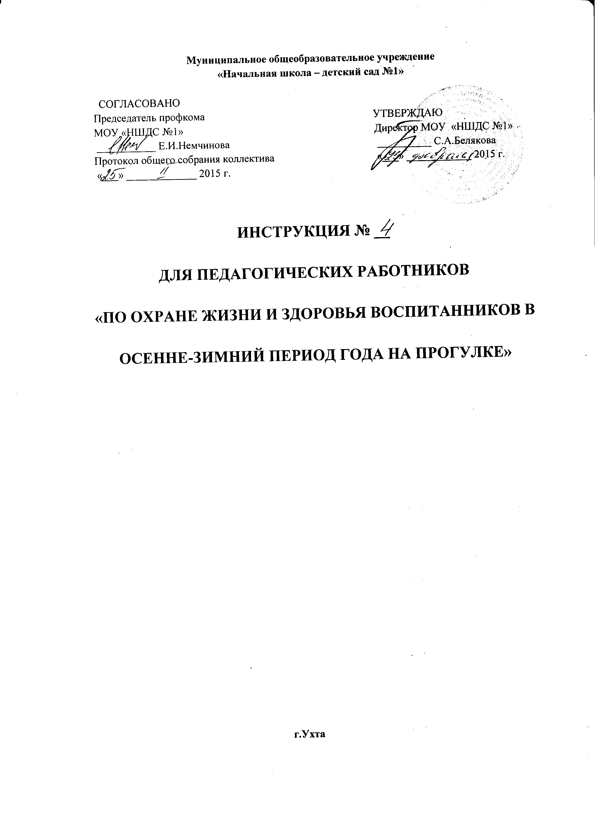
1. Общие требования безопасности
Педагог дошкольного учреждения обязан:
1.1. Получить инструктаж по охране труда и здоровья детей в зимний период, изучить содержание настоящей инструкции и выполнять ее требования.
1.2.Знать содержание Инструкции по оказанию первой медицинской помощи и, при необходимости, уметь оказать такую помощь детям при ушибах, кровотечениях, отравлениях вывихах, переломах, поражениях электрическим током, при термических ожогах до прибытия медицинского работника.
1.3. Знать, что несет личную ответственность за сохранение жизни и здоровья детей, берет на себя в необходимых случаях функции по спасению воспитанников от возникающих угроз.
1.4. Проводить экскурсии и прогулки за пределы детского сада после прохождения целевого инструктажа по охране жизни и здоровья детей и разрешения администрации.
1.5. Знать и изучать с детьми правила охраны жизни и здоровья в период пребывания в детском саду; правила пожарной безопасности, дорожного движения; правила поведения на улице, на игровых площадках и т.д., с целью предупреждения травм и других несчастных случаев.
1.6. Обеспечить требования безопасности при организации прогулок:
- проводить прогулки на территории детского сада с соблюдением установленного режима, их длительности не менее 4-4,5 ч и сменой видов деятельности воспитанников;
- прогулки проводить 2 раза в день; в первую половину - до обеда и во вторую половину дня - после дневного сна или перед уходом детей домой; при температуре воздуха ниже -15^{о} С их продолжительность сокращается;
- во время прогулки с детьми и перед их возвращением в помещение МОУ «НШДС №1» необходимо проводить подвижные игры и физические упражнения с учетом осеннее-зимнего сезона;
- для предотвращения переутомления, перегрева воспитанников во время игр, трудовых движений необходимо чередовать виды деятельности от подвижной к малоподвижной (в зависимости от плана проведения прогулки).
1.7. Требования безопасности к оснащению территории детского сада:
  - игровые горки, лесенки должны быть устойчивы и иметь прочные рейки, перила, соответствовать возрасту детей и санитарным требованиям;
  - оборудование, расположенное на территории (малые игровые формы, физкультурные пособия), должно быть в исправном состоянии: без острых углов, шероховатостей и выступающих болтов, гвоздей;
  - ограждения территории детского сада не должны иметь дыр, проемов во избежание проникновения бродячих собак и для предупреждения случаев самовольного ухода детей;
  - ворота детского сада, входные двери в здание, двери групповых и других помещений должны быть закрыты и оборудованы запорами на высоте, не доступной детям.
1.8. Требования безопасности при использовании инвентаря и игрового оборудования:
  - детский инвентарь и игровое оборудование должно находиться в исправном состоянии, быть гигиеничным и позволяющим соразмерять двигательную нагрузку в соответствии с сезоном года, возрастом детей (игрушки двигательные, настольные, строительные, и т.д.)
размеры оборудования и инвентаря для игр и физкультурных занятий на участках должны соответствовать Требованиям Сан ПиН 2.4.1.3049-13;
1.9.Воспитатель, допустивший невыполнение или нарушение Инструкции по охране
жизни и здоровья воспитанников, привлекается к дисциплинарной ответственности
с ним проводятся внеплановый инструктаж и проверка знаний по охране жизни и
здоровья воспитанников.
2. Требования безопасности перед началом прогулки
Перед началом работы педагог обязан:
2.1. Ежедневно осматривать территорию детского сада, где будут находиться дети, не допускать наличия на ней травмоопасных предметов: сухостойных деревьев, сломанных кустарников, необструганных досок, торчащих из досок и земли гвоздей, металлических предметов, кирпичей, битого стекла, ям и открытых люков колодцев, а на изгороди - проволоки и других опасных предметов.
2.2. Проверять исправность игрушек и надежность крепления физкультурно-игрового оборудования. Приводить их в надлежащее состояние в соответствии с санитарными нормами.
2.3. Осуществлять утром и вечером, в обязательном порядке предварительную визуальную проверку проведения занятий, игр, труда и других видов деятельности с воспитанниками на предмет наличия взрывоопасных, отравляющих и других опасных предметов.
2.4. Согласовывать с медицинской сестрой возможность выхода детей на прогулку, для детей на участке в зависимости от погодных условий, температуры воздуха при наличии у воспитанников соответствующей одежды, обуви;
2.5. Принимать меры:
- по устранению на участке, перед началом прогулки в осенне-зимний период уборке мусора.
2.6. Напоминать детям правила безопасного поведения при выходе на прогулку и при входе в помещение МОУ «НШДС №1»: не бежать, не толкаться, при спуске и подъеме на 2-й этаж держаться за перила, не нести перед собой большие игрушки и предметы, закрывающие обзор пути.
2.7. Заботиться о наличии у воспитанников запасных предметов одежды на случай непогоды, которые для этого заранее приносят родители.
3. Требования безопасности во время организации прогулок
Во время работы педагог обязан:
3.1. Обеспечить комфортные условия пребывания воспитанников во время проведения
прогулок, исключающие психоэмоциональное напряжение, с использованием необходимого игрового и коррекционно-развивающего оборудования и материала.
3.2. Организовать работу по обеспечению безопасности жизнедеятельности воспитанников, соблюдению правил дорожного движения и пожарной безопасности, исключению случаев детского травматизма.
3.3. Не допускать организации прогулки, труда на одном игровом участке одновременно
2 возрастных групп воспитанников, а также оставления их во время прогулок, экскурсии без наблюдения воспитателя.
3.4.Обеспечить контроль по соблюдению мер безопасности при выходе воспитанников из помещения и спуске с крыльца. Во время прогулки организовать интересные и полезные занятия, которые позволят предупредить несчастные случаи, будут содействовать психологическому благополучию и полноценному воспитанию каждого ребенка.
3.5. Уметь грамотно и доходчиво объяснить детям правила и приемы безопасной работы с инвентарем.
3.6. Отслеживать соблюдение продолжительности трудового процесса детей, особенно при выполнении однообразной работы, которое не должно превышать 30 мин, а через 7-10 мин следует делать перерыв или менять вид деятельности.
3.7.Обеспечить организацию труда, требующего значительного напряжения, таким образом, чтобы они не переутомлялись, не перегревались, не переохлаждались. В случае учащенного дыхания, выделения пота, покраснения кожи воспитатель должен переключить ребенка на более спокойную деятельность.
3.8.Обеспечить безопасность детей во время экскурсий, знакомящих их с трудом взрослых, при наблюдении за работой механизмов, машин и другого оборудования, детей должны сопровождать не менее двух взрослых.
3.9.Отслеживать выполнение воспитанниками требование личной гигиены (запрещается брать в руки, в рот грязные предметы; чтобы дети не ели снег и сосульки, не прикасались к металлическим конструкциям открытыми частями тела (язык, лицо, руки).
3.10.Обеспечить в целях профилактики, травматизма контроль и непосредственную страховку воспитателем во время скатывания детей с горки, лазания.
3.11.Следить за правильной позой ребят в процессе работы, чтобы они размахивали инструментами во избежание травм и ушибов.
3.12.Обеспечить требования безопасности во время прогулки в осенне-зимний период:
  - возврат детей в помещение детского сада при усилении ветра, не допускать намокания детской одежды и обуви.
  - при температуре воздуха ниже - 15 С не допускаются статичные положения детей во время прогулок и катания детей на ледовых дорожках, горках, санках и лыжах.
4. Требования безопасности в чрезвычайных ситуациях
В чрезвычайных ситуациях педагог обязан:
4.1. При возникновении пожара, урагана, и других чрезвычайных ситуациях немедленно сообщить об этом руководителю детского сада, работникам и организовать эвакуацию воспитанников в безопасное место. Все сотрудники, в т.ч. временно заменяющие в группе воспитателя, берут на себя функции по спасению детей. а также участвуют в тушении очага загорания с использованием первичных средств пожаротушения.
4.2. При получении воспитанником травмы необходимо оказать ему первую медицинскую помощь, погасить горящую одежду, убрать травмирующий предмет или устранить воздействие на пострадавшего других вредных и опасных для жизни и здоровья факторов.
4.3. Выполнить мероприятия по спасению пострадавшего с соблюдением установленного порядка: остановить кровотечение, восстановить проходимость дыхательных путей, провести искусственное дыхание, наружный массаж сердца, поддерживая жизненные функции пострадавшего до прибытия медицинского работника.
4.4.Немедленно сообщить об этом заведующему, родителям (законным представителям) воспитанника, при необходимости вызвать специализированную помощь или доставить воспитанника в ближайшее лечебное учреждение.
4.5.В случае самовольного ухода воспитанника воспитатель должен немедленно поставить в известность администрацию детского сада, родителей (законных представителей), ближайшее отделение полиции. Немедленно организовать поиск воспитанника, назвать приметы: внешний вид, возраст, описать одежду.
5. Требования безопасности по окончании прогулки
По окончании работы педагог обязан:
5.1.Организовать спокойный вход воспитанников в помещение детского сада (1-ая подгруппа проходит и раздевается под присмотром младшего воспитателя, 2-ая - под присмотром воспитателя).
5.2.Организовать очистку верхней одежды и обуви воспитанников от снега.
5.3.Организовать выполнение гигиенических процедур: посещение туалета, мытье рук с мылом.
5.4.Обеспечить просушивание мокрой одежды, обуви от снега.
5.5.Очистить от снега выносной материал, игрушки и орудия труда, убрать их в специально отведенное место.

